青海省电子招投标公共服务平台
挂牌竞买人及协议交易双方
操作手册

2023 年 06 月 19 日

目录
一、 系统登录 - 1 -
二、 耕地占补指标挂牌交易 - 2 -
1． 耕地占补申购 - 2 -
2． 提出疑议 - 4 -
3． 网员报价 - 6 -
4． 竞得通知书 - 10 -
5． 价款确认 - 10 -
三、 耕地占补指标挂牌交易 - 13 -
1． 我要交易-指标所有人 - 13 -
2． 我要交易-指标购买人 - 15 -
3． 价款确认 - 17 -

- 系统登录

首先打开 IE 浏览器 (注:必须使用 IE11 及以上版本浏览器) ， 进入青海省电子招标投标公共服务平台会员端网站： (网址:https://www.qhggzyjy.gov.cn/TPBidder/memberLogin)

- 耕地占补指标挂牌交易
  - 耕地占补申购

    - 登录系统后，点击“耕地占补-挂牌交易-耕地占补申购”，点击想要申购的项目后方【我要申购】列的操作按钮进入耕地占补申购流程；
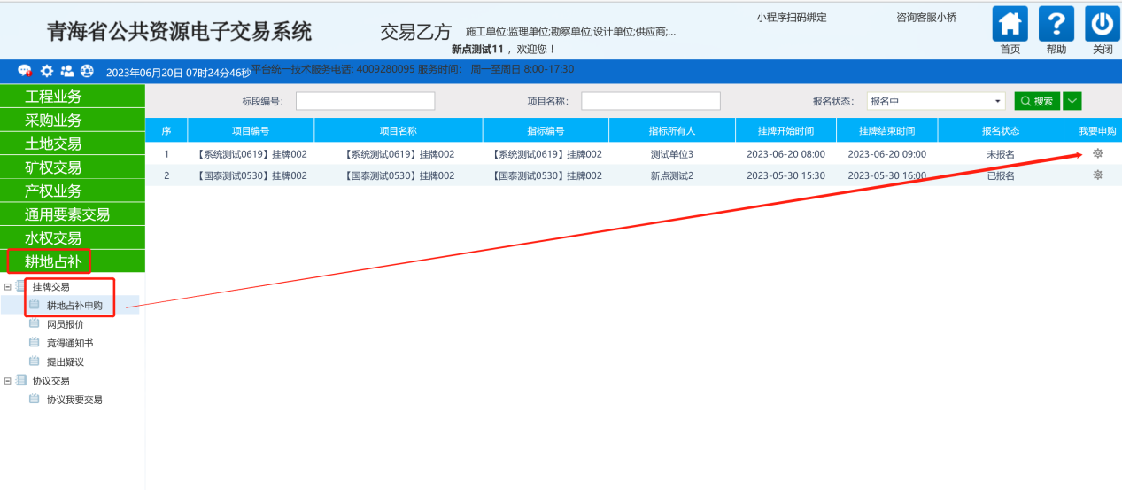
    - 系统会从企业诚信库中获取单位的相关信息，如申请人信息有不完整的，可在申请人信息填写步骤进行完善，如图需填写联系人电话后，点击下一步，确定填写竞买申请书；
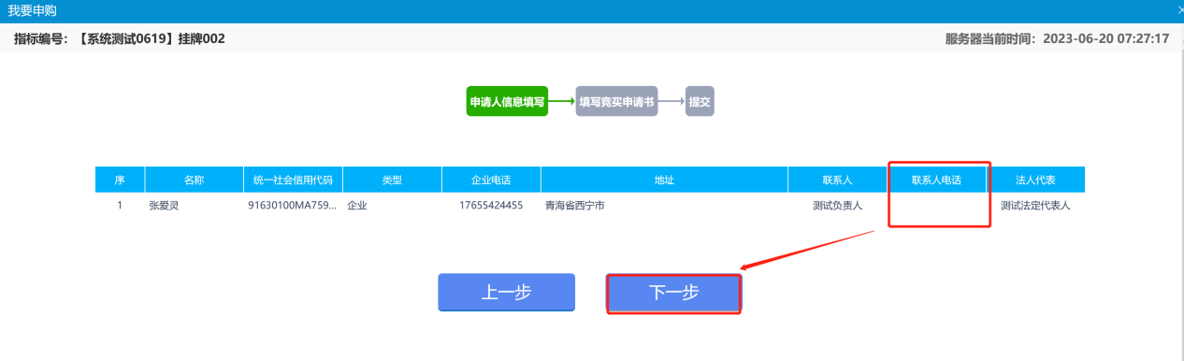
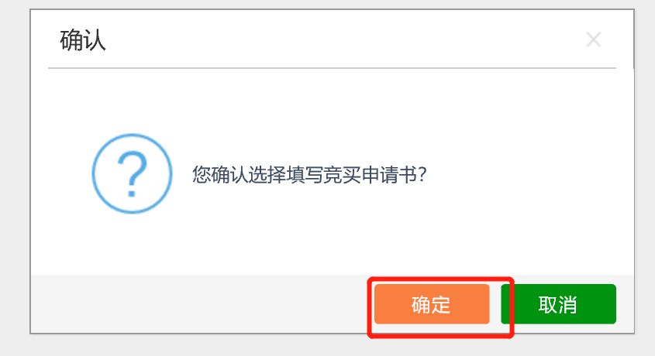
    - 申请人确认竞买申请书内容，若项目有要求需上传报名相关附件的，可在下方的【报名所需文件】中点击【电子件管理】上传附件；若以上信息需要修改，则可点击【上一步】回到上一步进行，申请人信息修改；若以上信息确认无误，点击【申请】并确定。
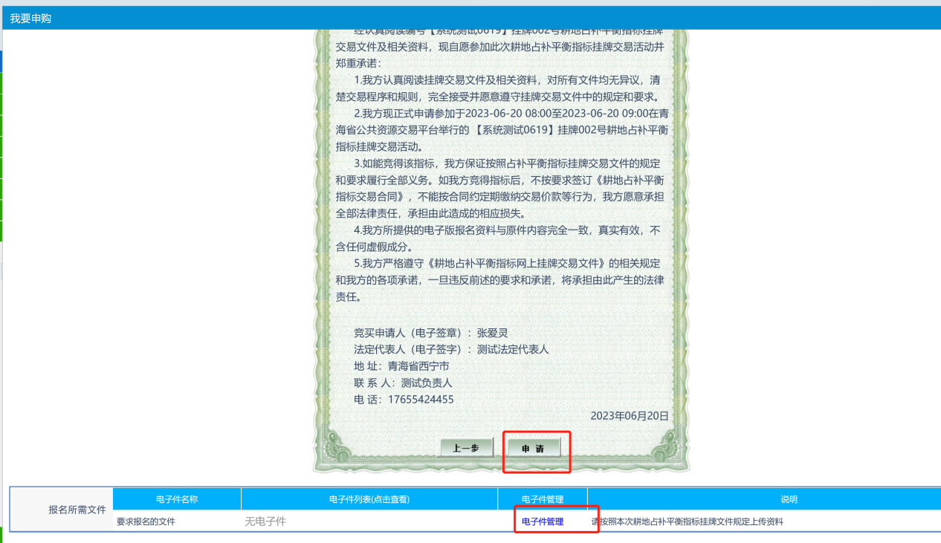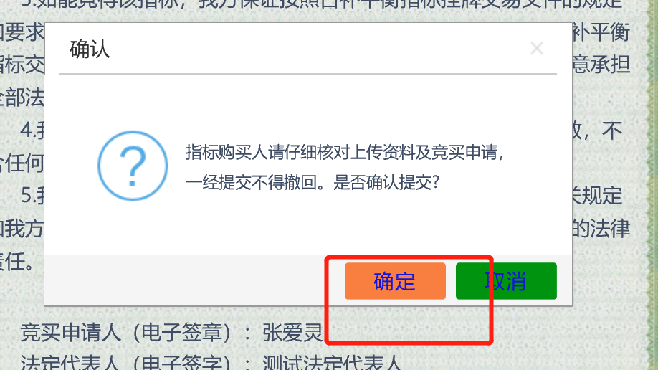
    - 核查报名信息并确认。
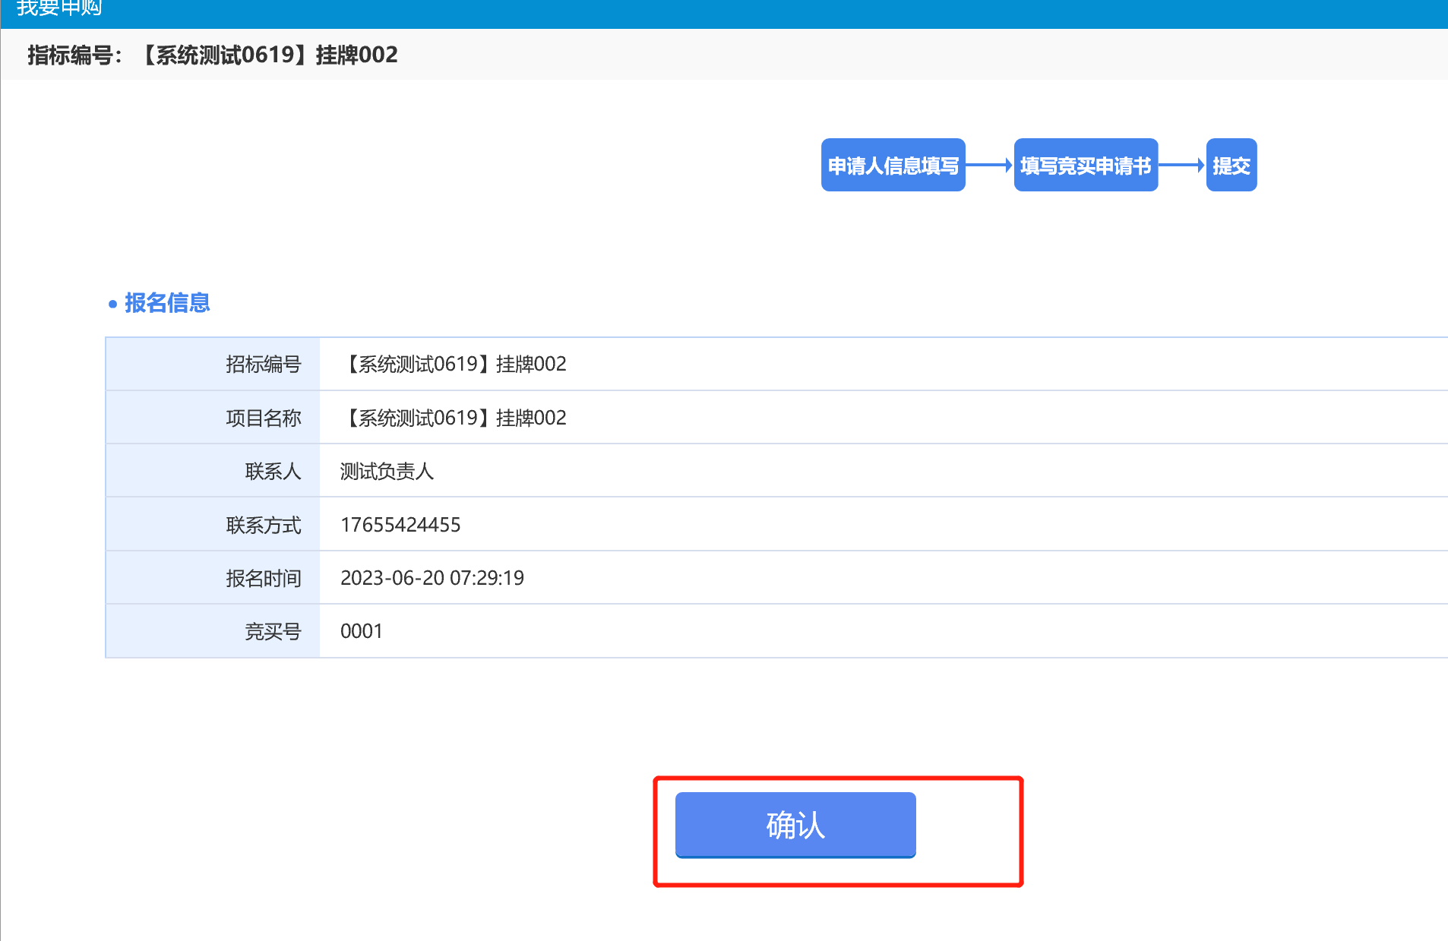
  - 提出疑议
    - 在左侧菜单栏依次选择“耕地占补-挂牌交易-提出疑议”，在新的界面中点击左上角【新增提问】；
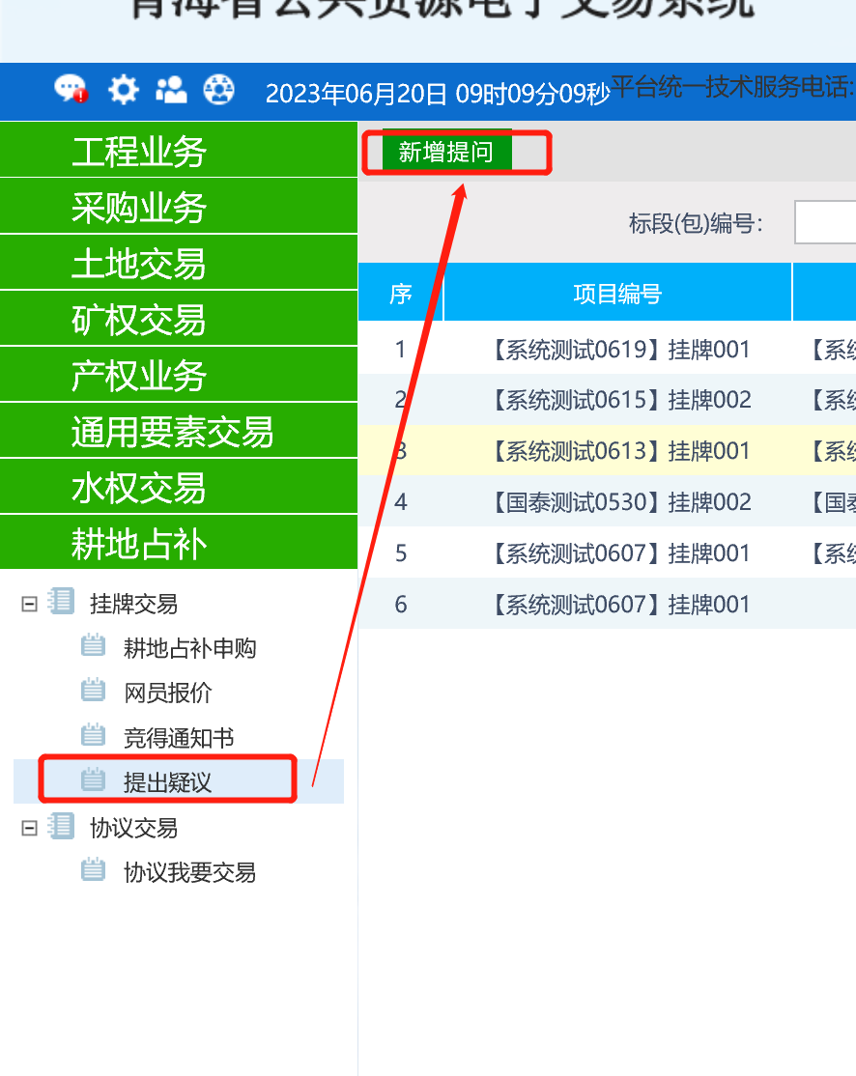
    - 在新的界面中选择需要提问的项目，并点击下方【确认选择】
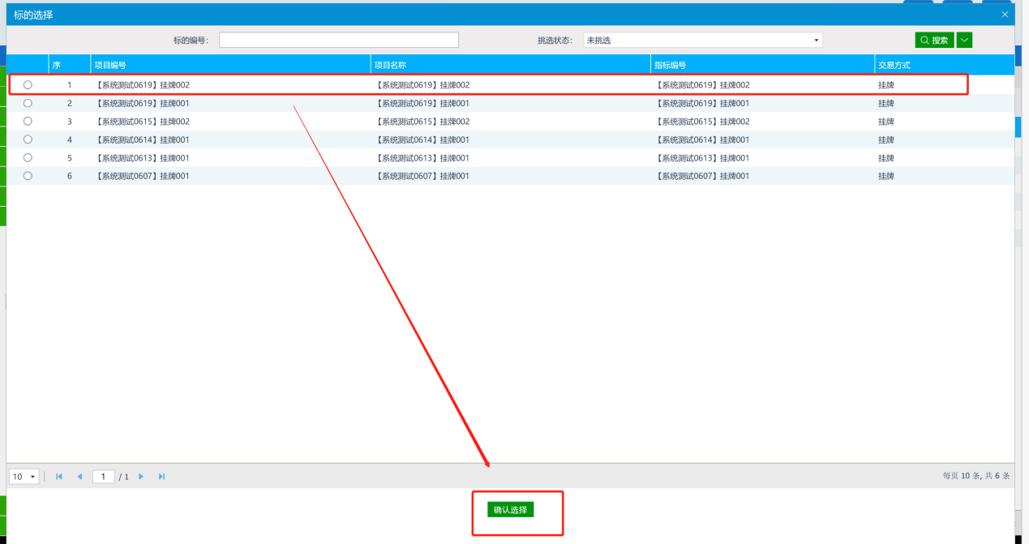
    - 在提问界面选择【疑议类型】，填写【问题描述】及联系方式等信息后，点击左上角【确定发送】。
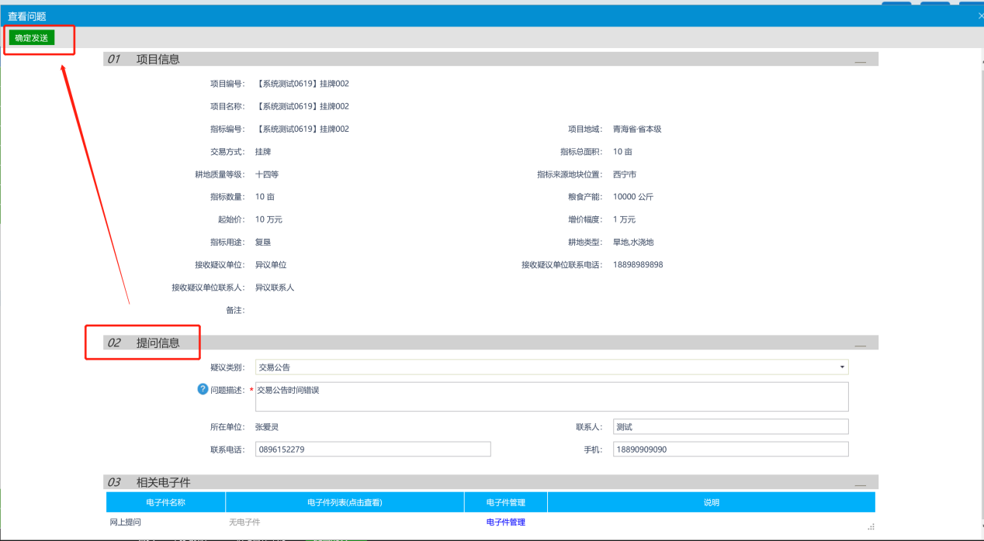
    - 回到提出疑议界面，通过选择上方是否已答复选项，查看提交的疑议是否有回复；
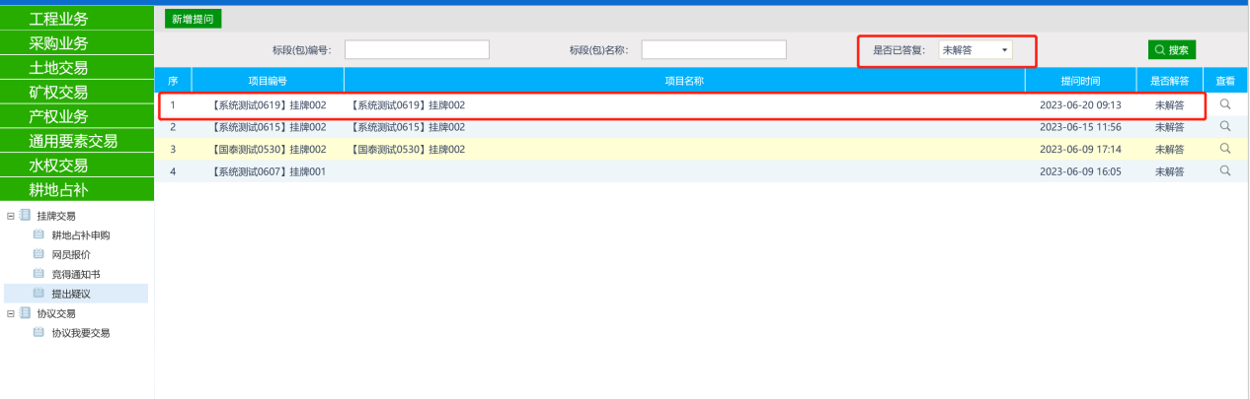
    - 当交易中心或国土中心回复后，提出疑议界面中是否解答列变为“已解答”，点击查看按钮，可查看解答内容。
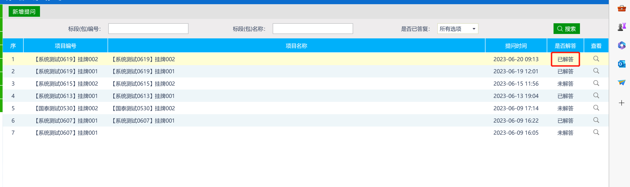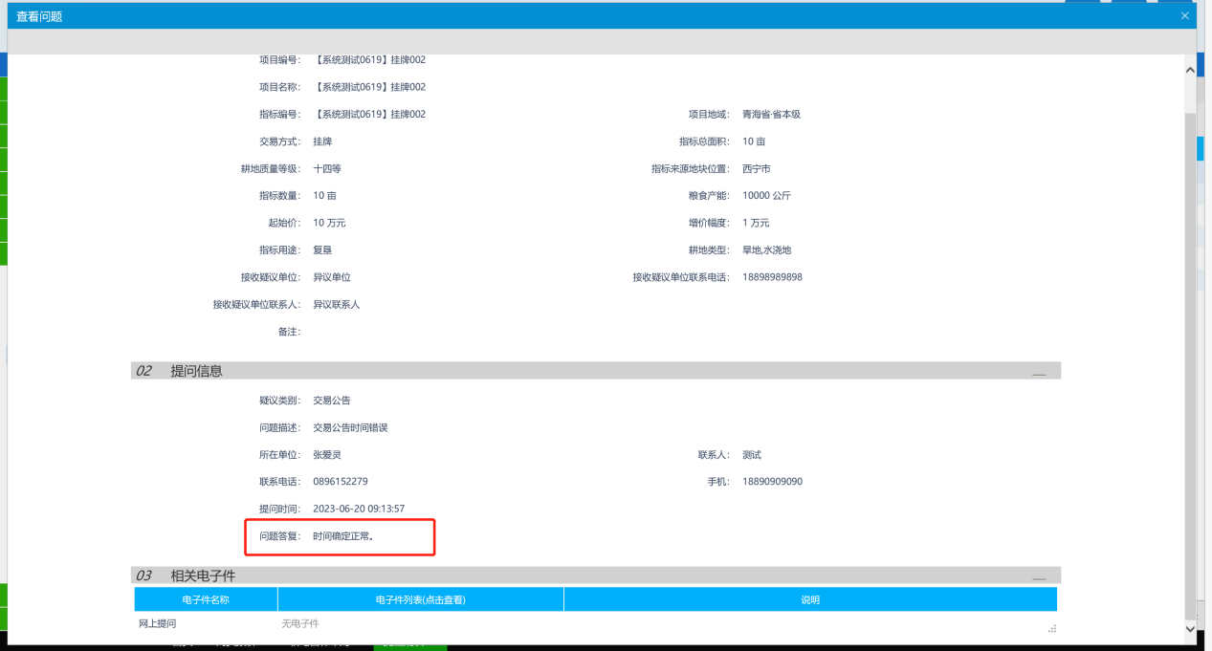
  - 网员报价
    - 点击“耕地占补-挂牌交易-网员报价”，点击对应项目【操作】下的按钮，进入协议阅读页面；
注：①.只有报名成功的项目才有进入竞价的操作按钮。
②.点开此【网员报价】项目列表页面后，默认显示的是竞价中 的项目；竞买人可在上方的【竞价状态】筛选框进行筛选，显示全部、或尚未开始的项目。
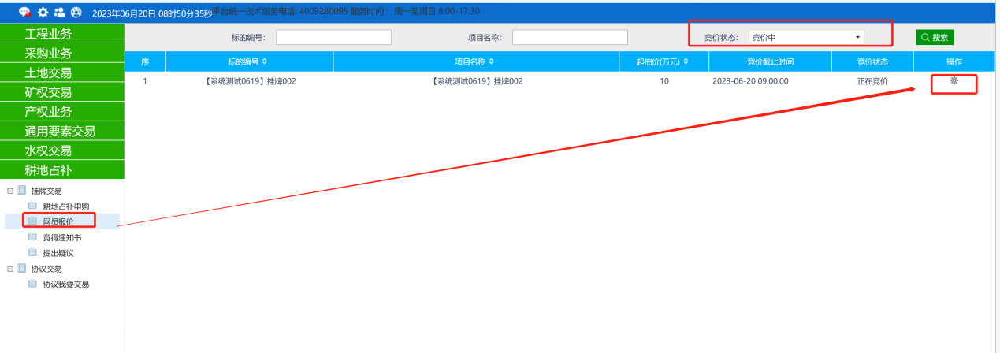
    - 阅读《电子竞价风险告知及接受确认书》内容，点击【同意】按钮后进入报价页面；
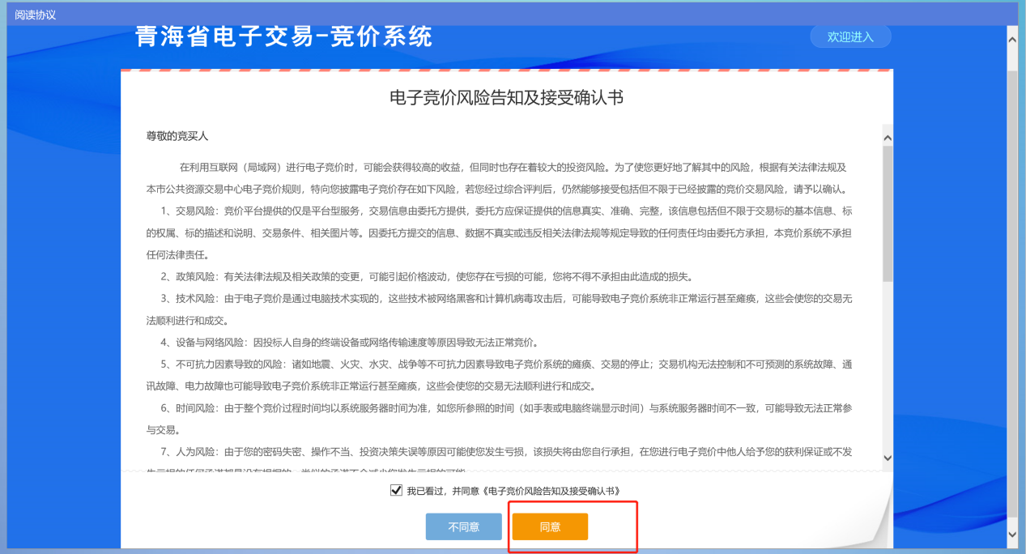
    - 竞价系统页面，展开更多按钮，点击竞价系统页面左上角的按钮可查看竞价概况和竞价记录；
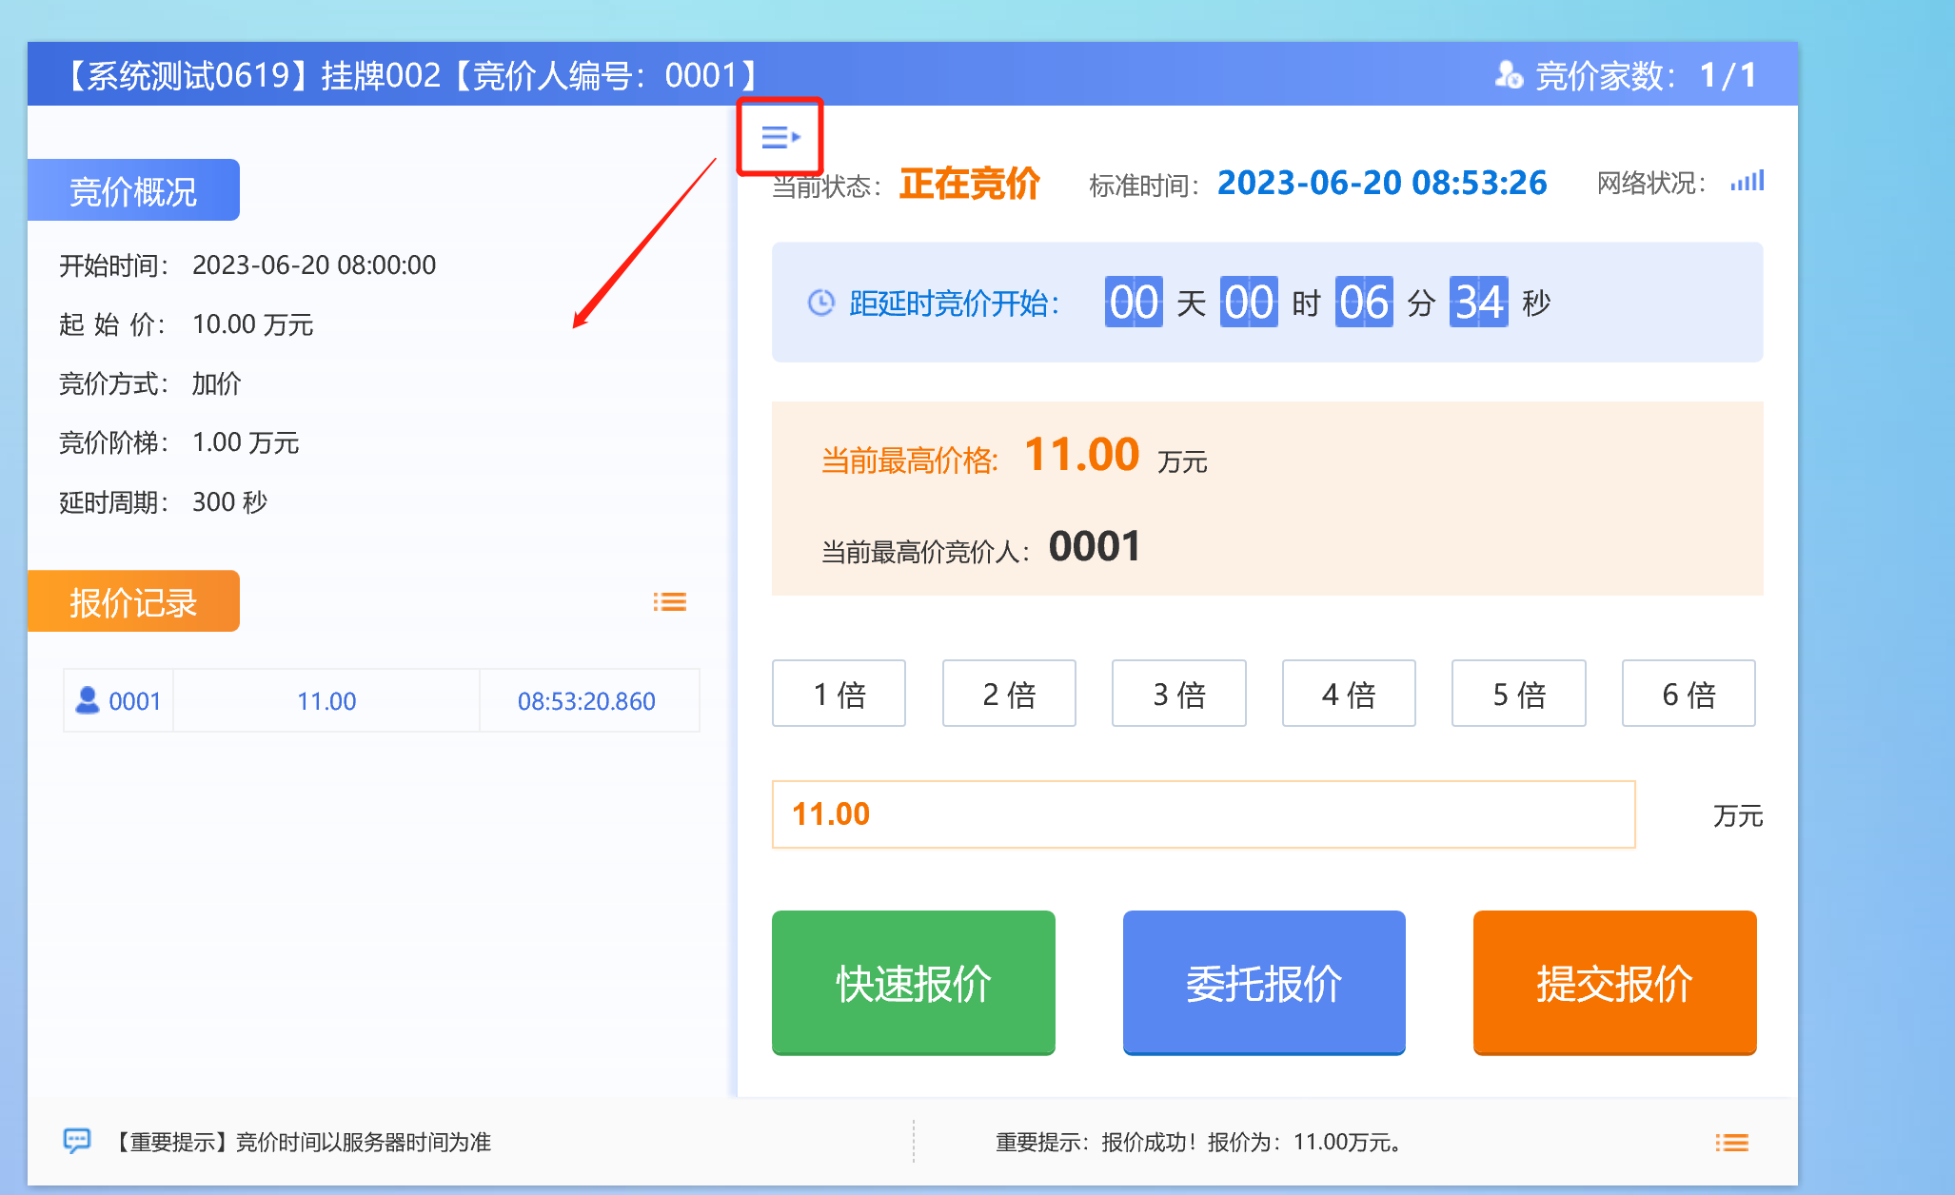
    - 报价说明：
起始价报价：若此项目允许起始价报价，则此项目的第一次报价，可点击【起始价】后，点击【提交报价】进行起始价报价。
快速报价：起始价金额或当前最高报价金额+竞价阶梯金额×1委托报价：委托报价可以实现无人值守报价，点击【委托报价】后，进入委托报价书的页面，需要在委托报价书里面设置委托报价时间间隔(以分钟为单位，即间隔多长时间进行一次快速报价)、委托最高价小写(以万元为单位，即委托报价最高报价到多少万元停止委托报价)填写完毕后点击【确认】即可开始委托报价。
温馨提示：为避免报价失误，请尽量选择自行手动报价，非必要情况尽量少使用委托报价。
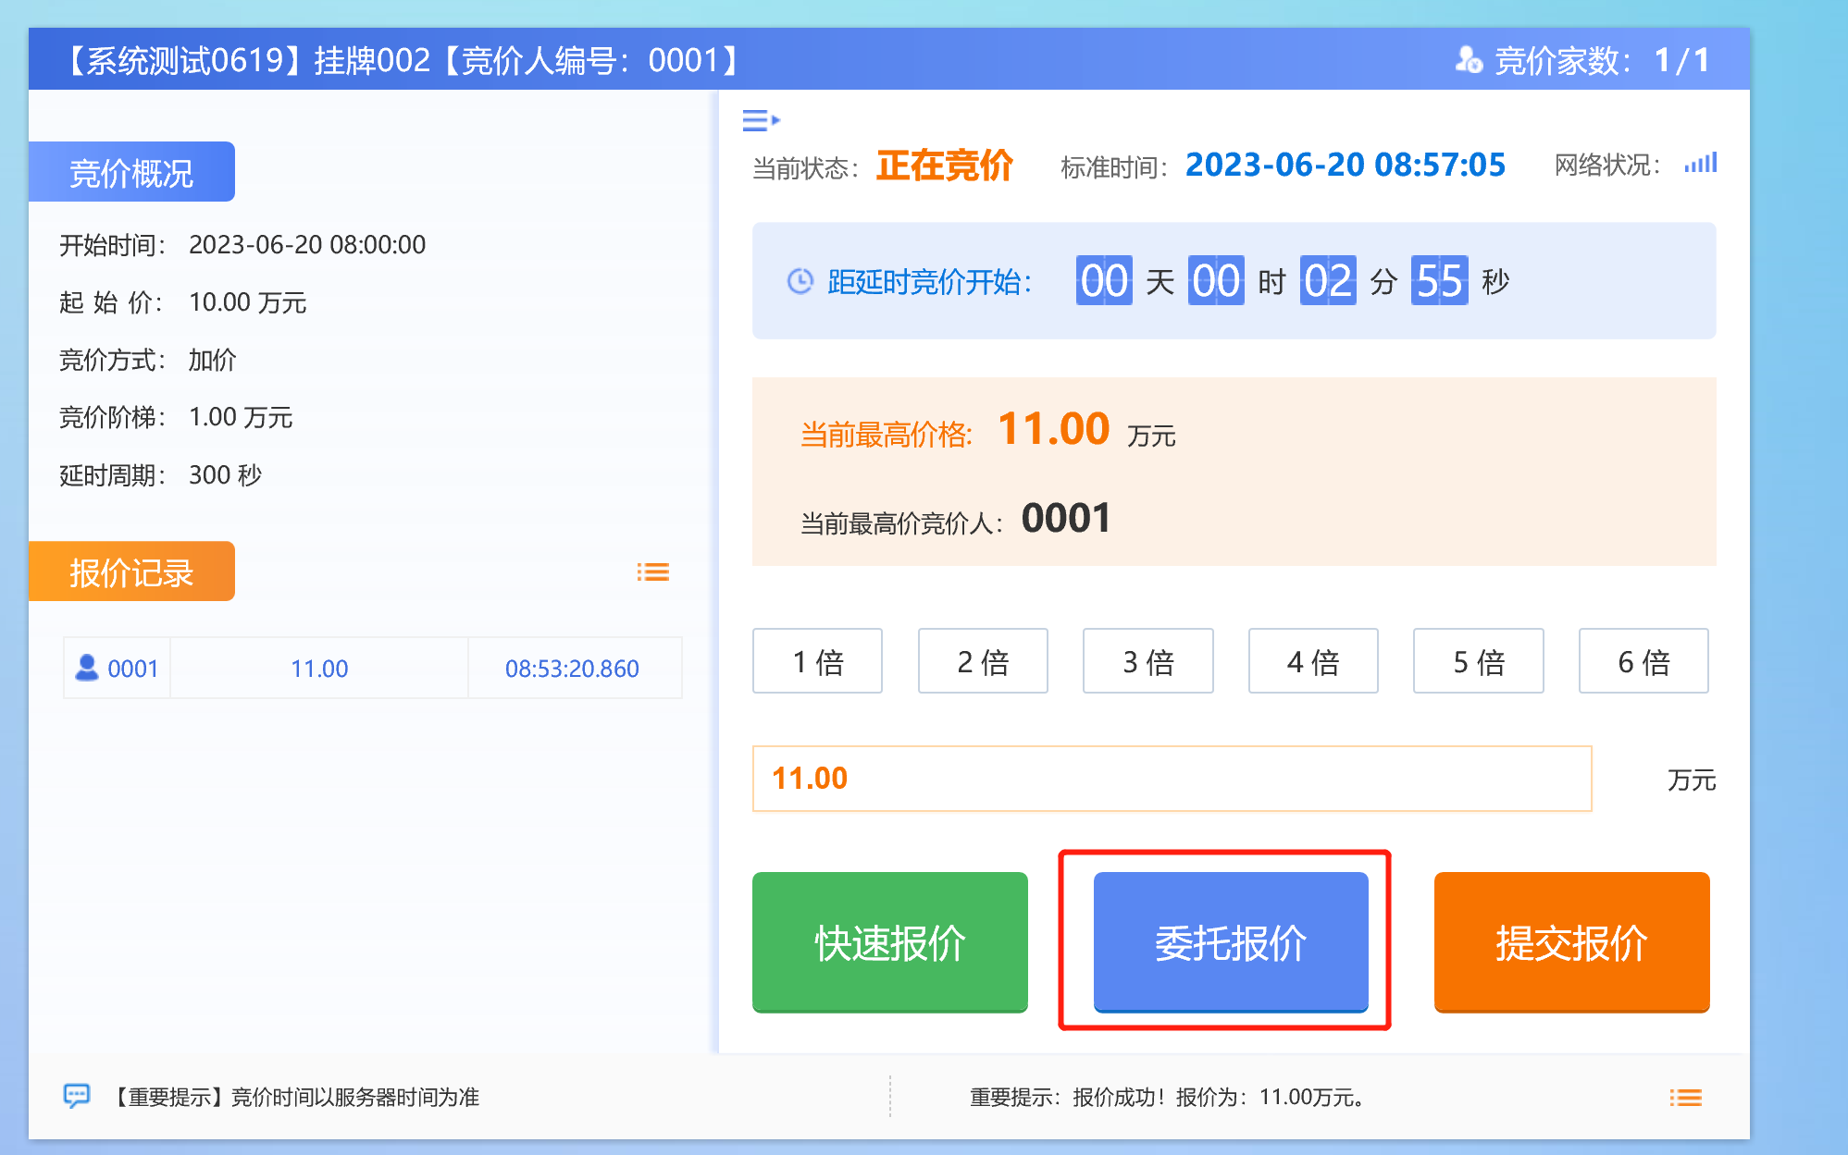
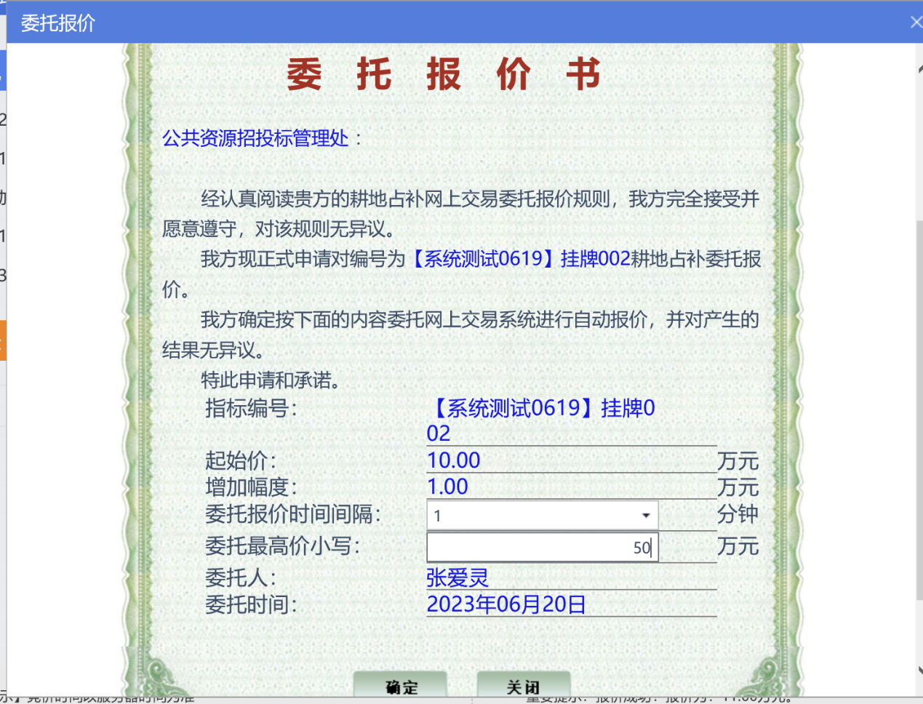
    - 提交报价=起始价金额或当前最高报价金额+竞价阶梯×1、2、3、4、5、6(具体竞价阶梯的倍数，竞买人可自行选择）；
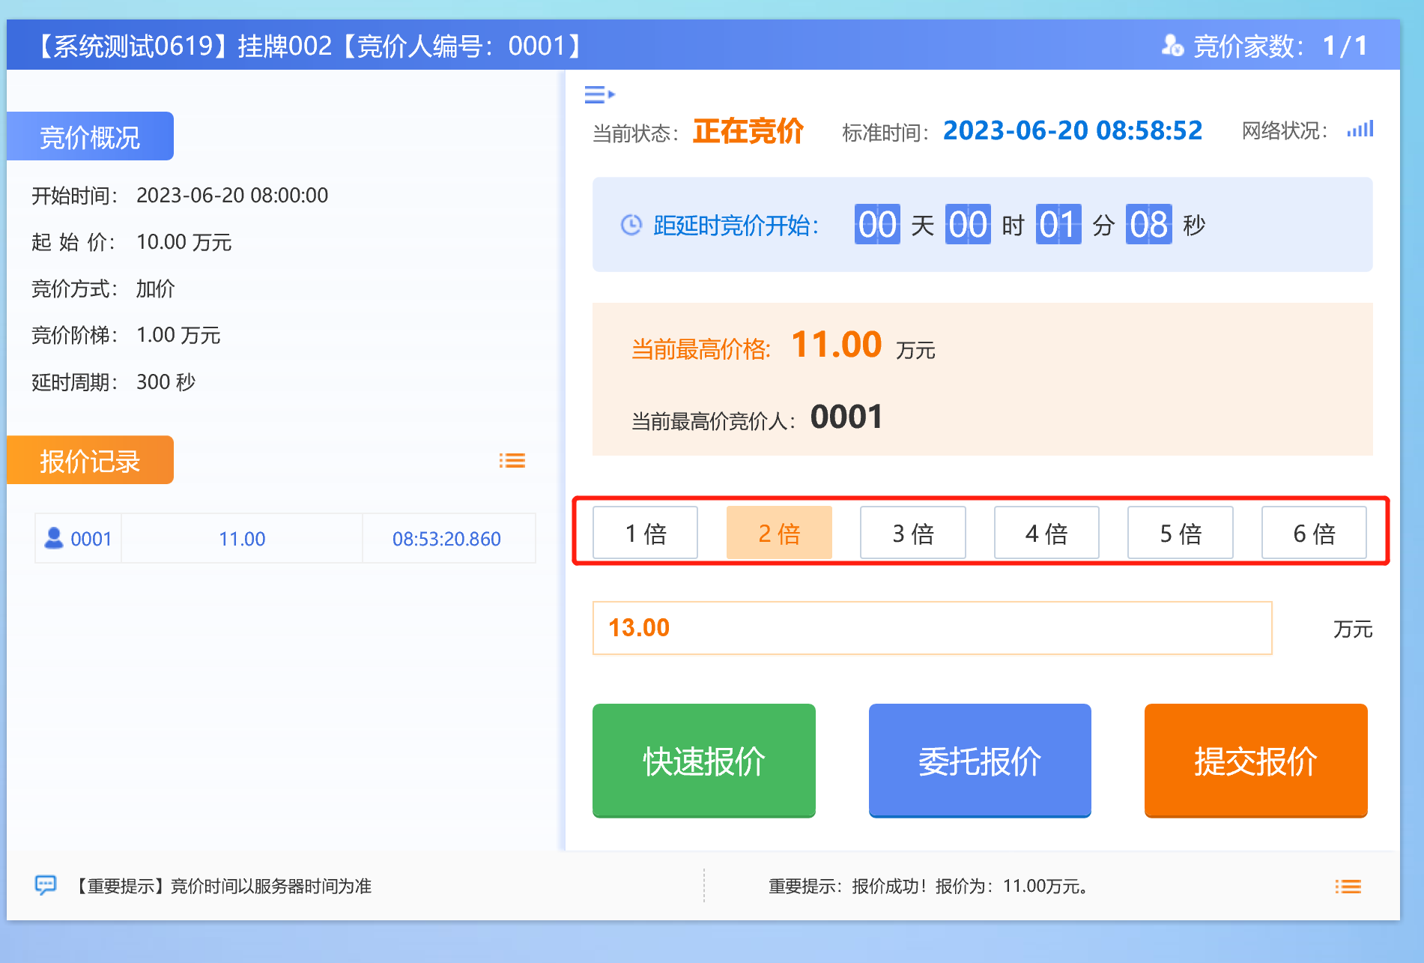
    - 延时竞价：挂牌期限届满，有两人(含)以上已报价的，系统会自动进入延时竞价，延时竞价期默认300秒，在300秒内每报一次价，系统会自动进入下一个300秒倒计时，直至300秒周期内无人报价则 延时竞价结束，最高报价者成交。
注：若挂牌期限届满，仅有一人报价，则直接成交。
    - 竞价结束：竞价结束后，对于成交的竞买人，系统会提醒“成交”。对于未能竞得的竞买人系统会提醒“谢谢参与”，到此所有竞价流程结束。
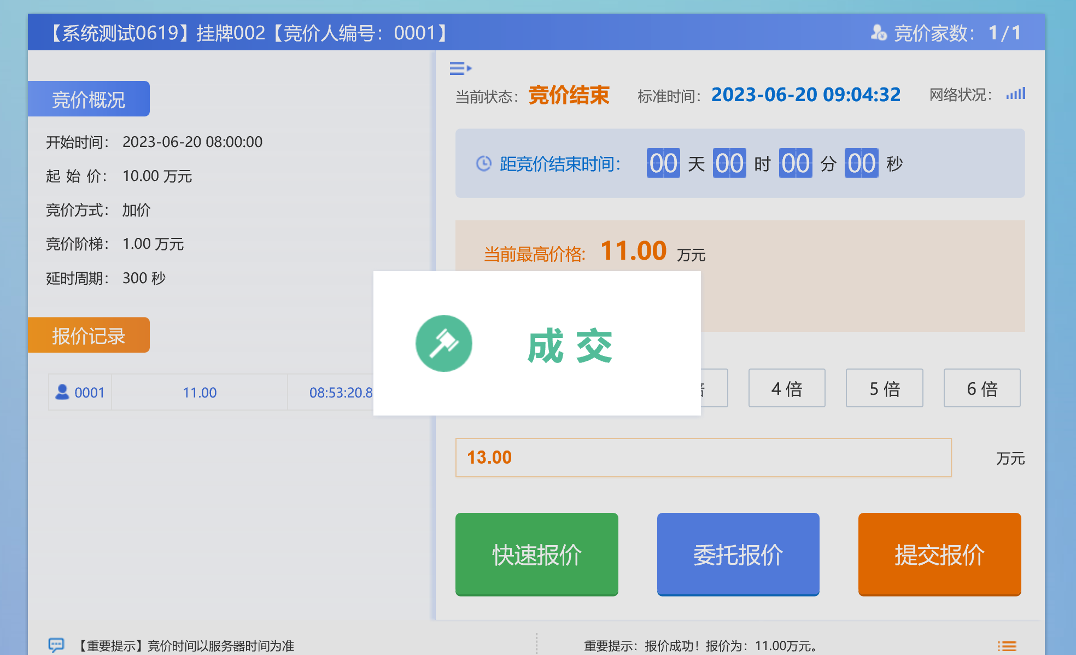
  - 竞得通知书
    - 当项目竞价结束后，若在交易结果公示中查看已经竞得本项目，则可在“耕地占补-挂牌交易-竞得通知书”界面查看“竞得通知书”，可点击操作列按钮查看详细信息；
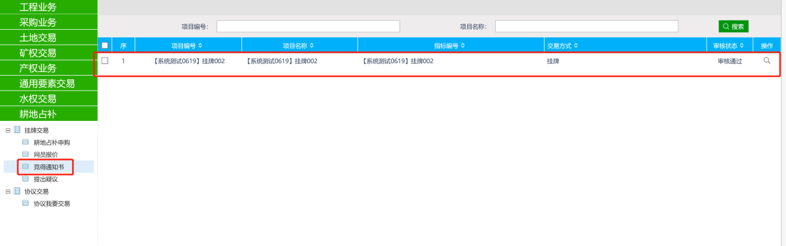
    - 在查看竞得人页面，可以查看竞得通知书。
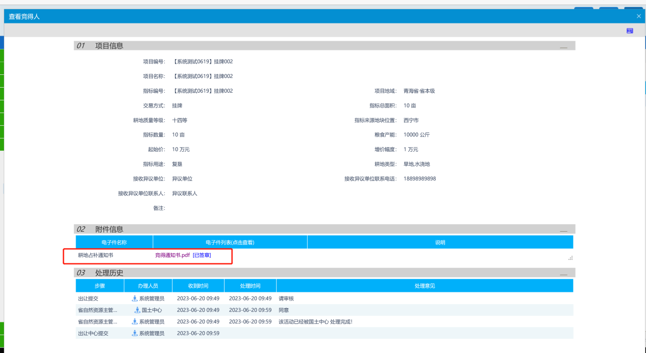
  - 价款确认
    - 指标所有人在左侧菜单栏选择“耕地占补-挂牌交易-价款确认”，在新的界面中点击左上角【新增价款确认】；
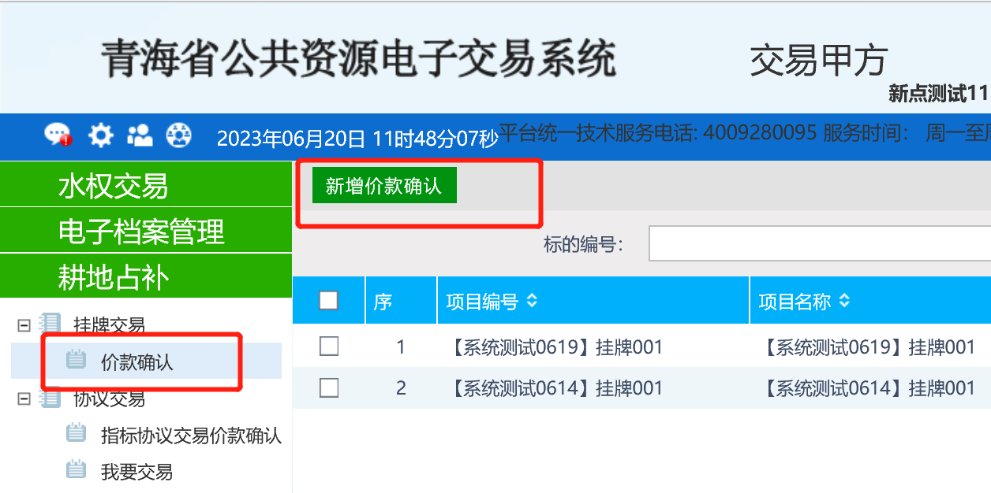
    - 在新页面中，勾选对应的项目，然后点击下方【确认选择】
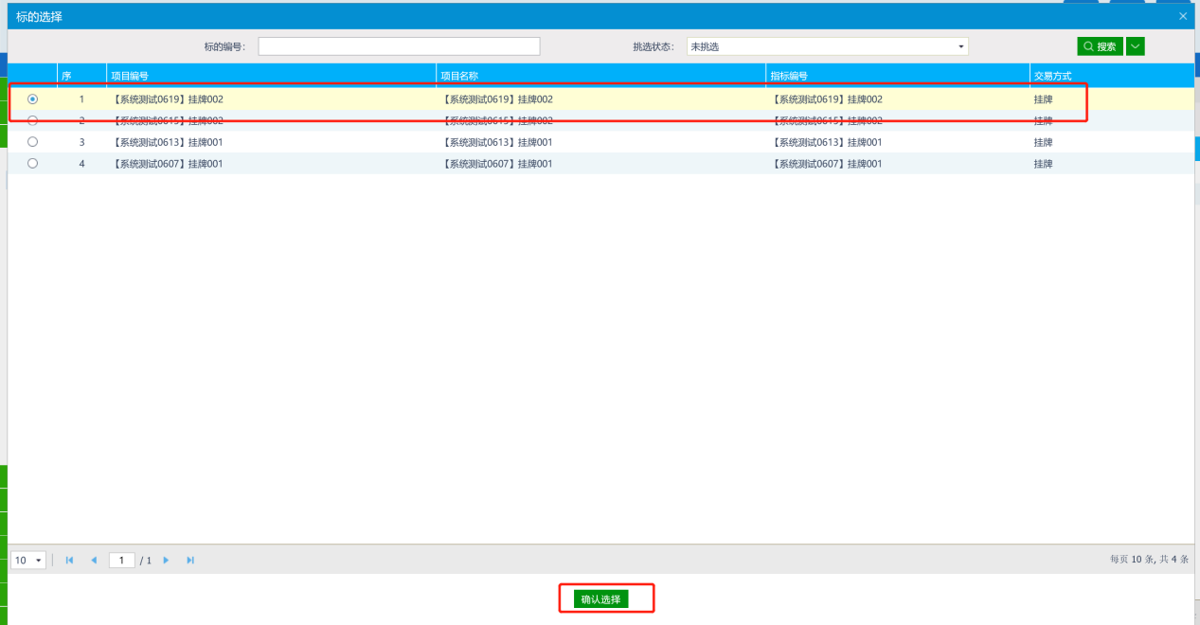
    - 在附件信息栏中，点击【点击生成】按钮，生成交易价款收取确认函，并进行盖章；
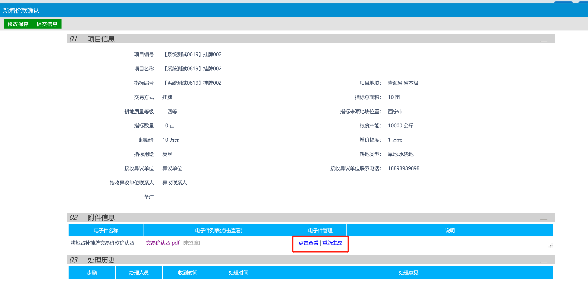
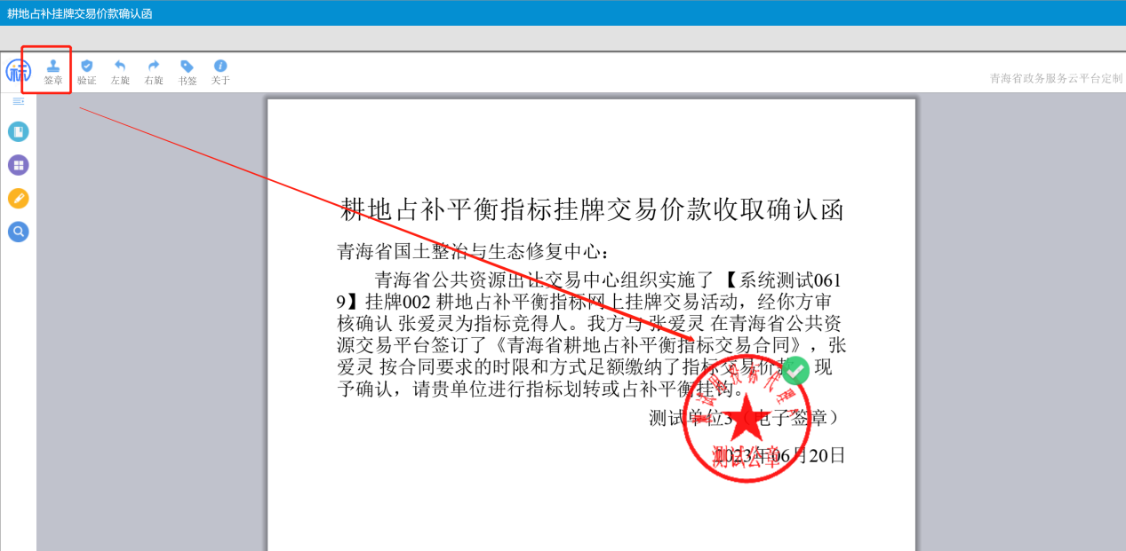
    - 回到交易价款确认页面，确认签章完成后点击左上角【提交信息】按钮，并点击【确认提交】，发送下一环节处理即可。
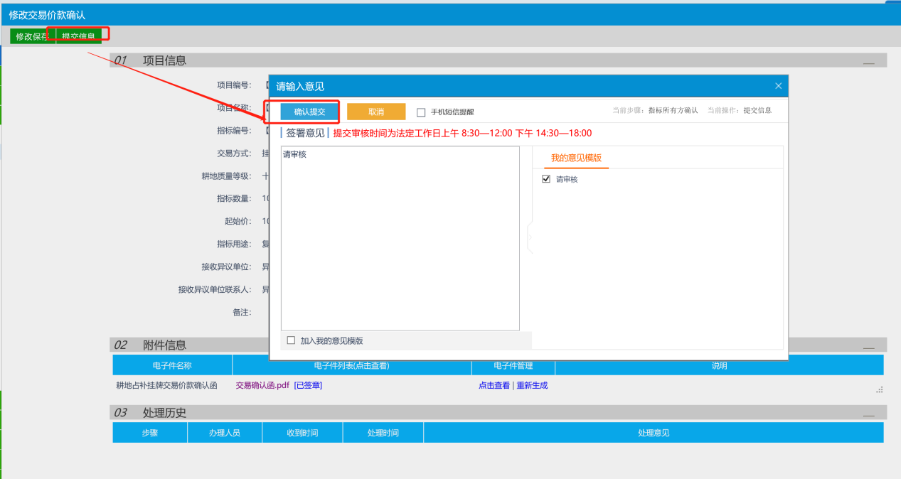
    - 经交易中心与国土中心审核完成后，可在当前界面查看审核结果。

- 耕地占补指标协议交易
  - 我要交易-指标所有人
    - 由协议指标所有人在左侧菜单栏点击“耕地占补-协议交易-我要交易”，在新的界面中点击左上角【新增我要交易】发起我要交易流程；
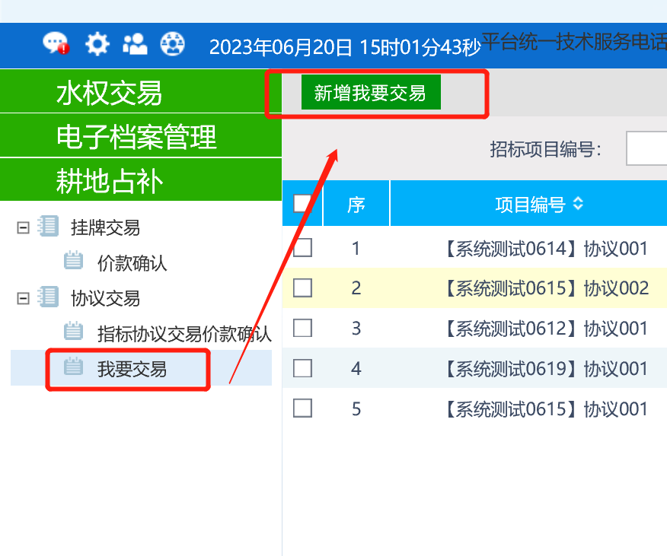
    - 在新页面中，勾选对应的项目，然后点击下方【确认选择】
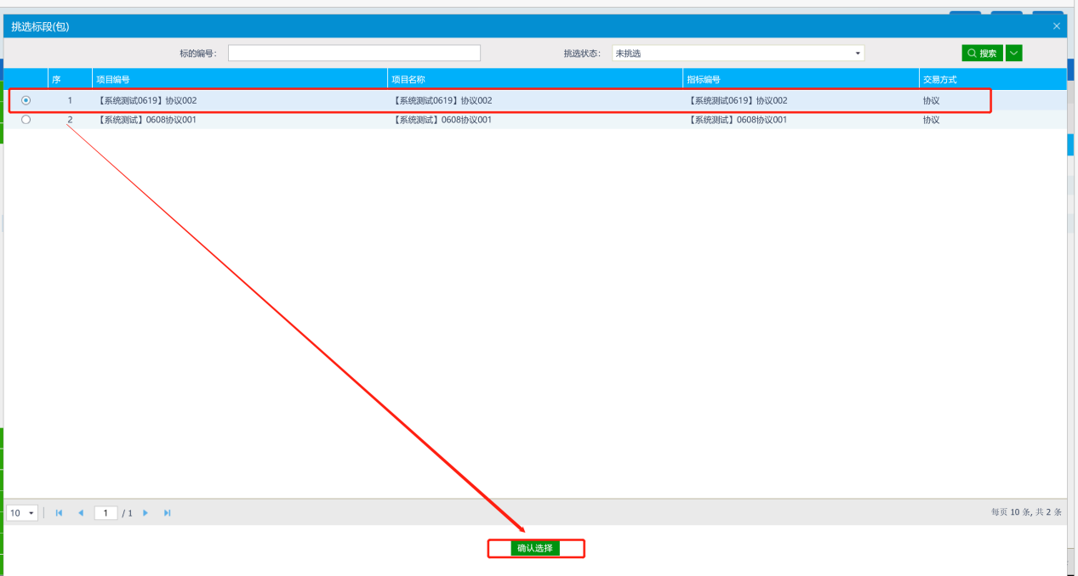
    - 在我要交易界面附件信息栏中，可以查看协议交易文件，同时需在指标所有人附件信息中，上传协议交易文件中要求的其他资料，以及需点击【点击生成】按钮，生成《耕地占补平衡指标协议交易申请书》并进行签章。
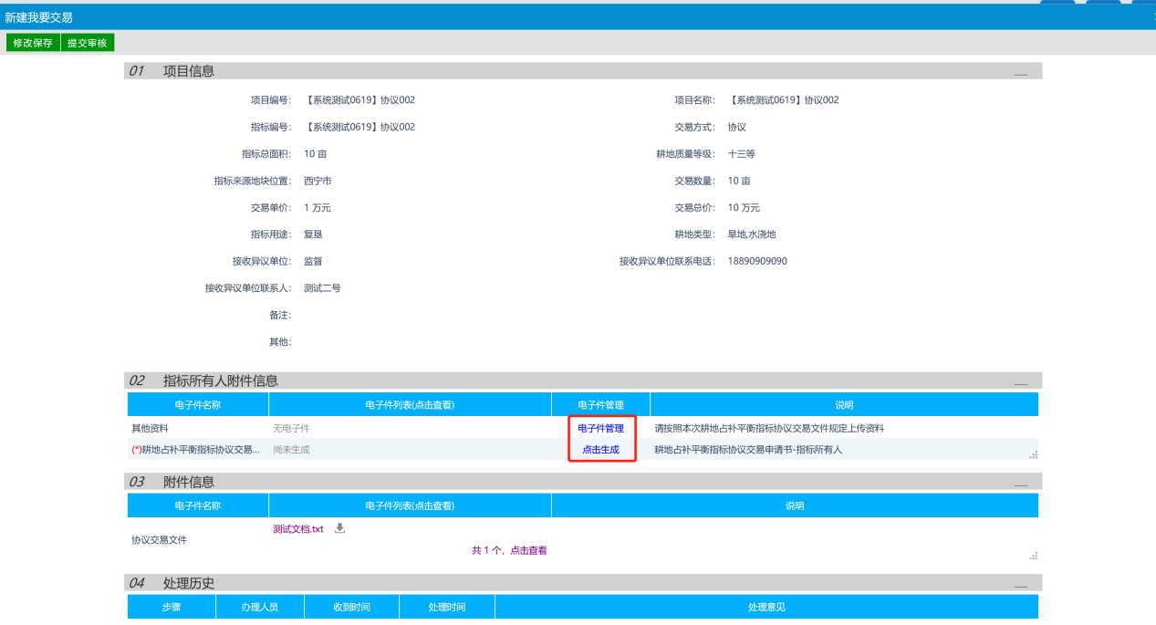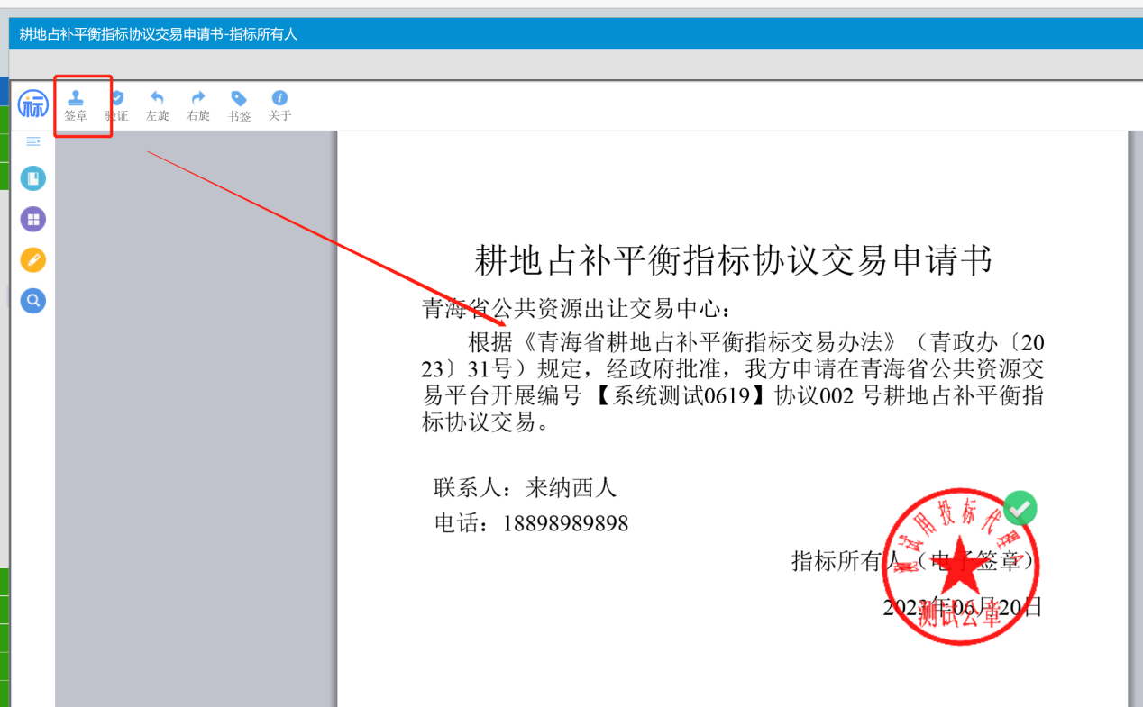
    - 附件上传完成并盖章后，点击左上角【提交审核】，并点击【确认提交】。
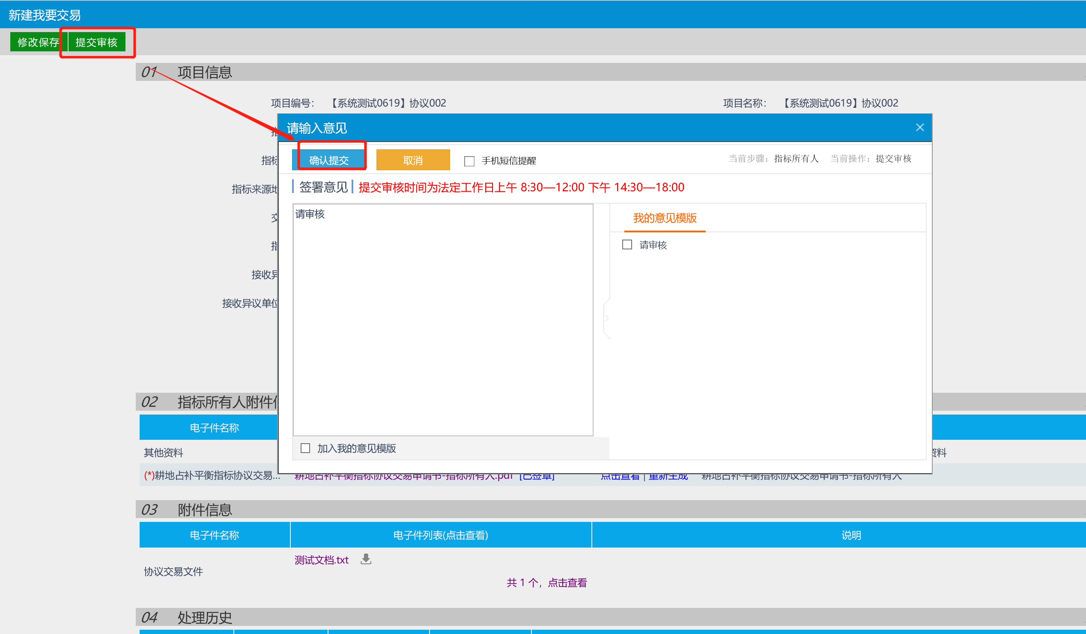
  - 我要交易-指标购买人
    - 协议指标所有人提交后，由协议指标购买人在左侧菜单栏点击“耕地占补-协议交易-协议我要交易”，在新的界面中点击右上角“待审核”状态，并在筛选后的项目中，点击操作按钮进行处理；
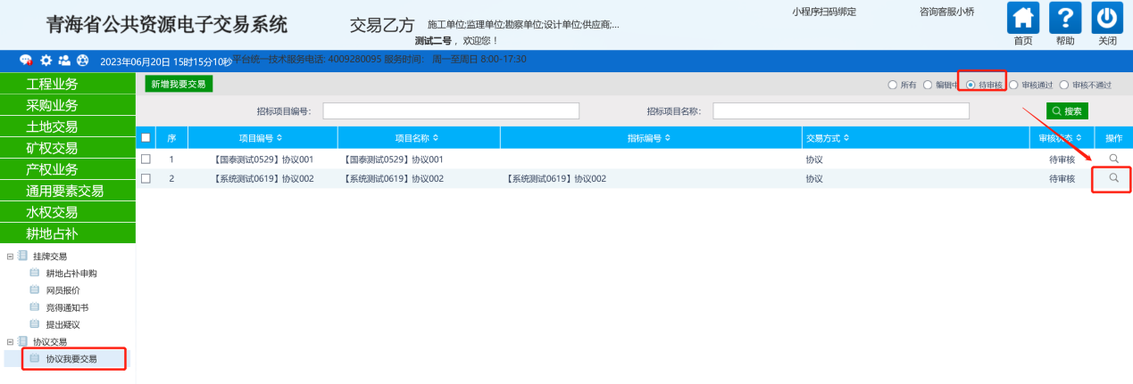
    - 进入后可在附件信息栏查看协议交易文件，并根据协议交易文件要求在指标购买人附件信息栏中上传相关附件，并对《耕地占补平衡指标协议交易申请书》进行生成签章。
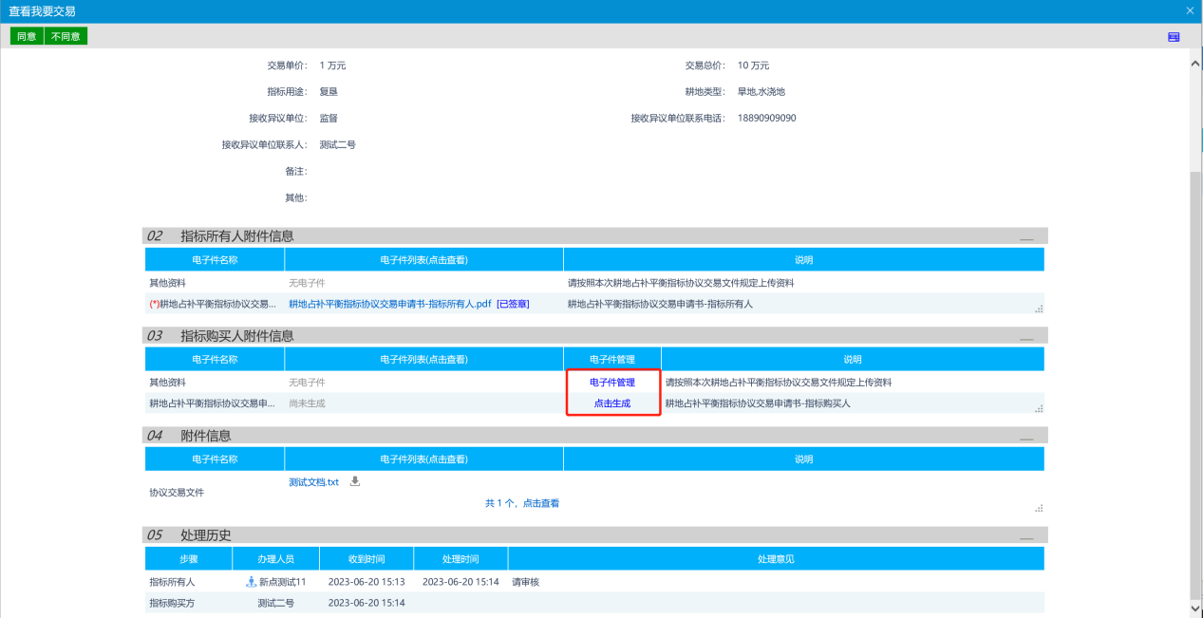
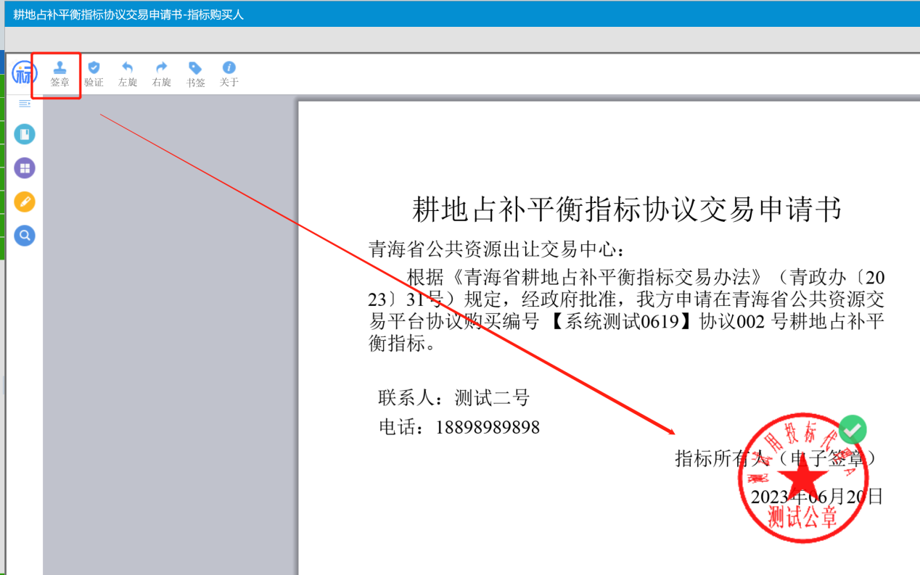
    - 附件上传完成并盖章后，点击左上角【同意】，并点击【确认提交】，提交完成后即可。
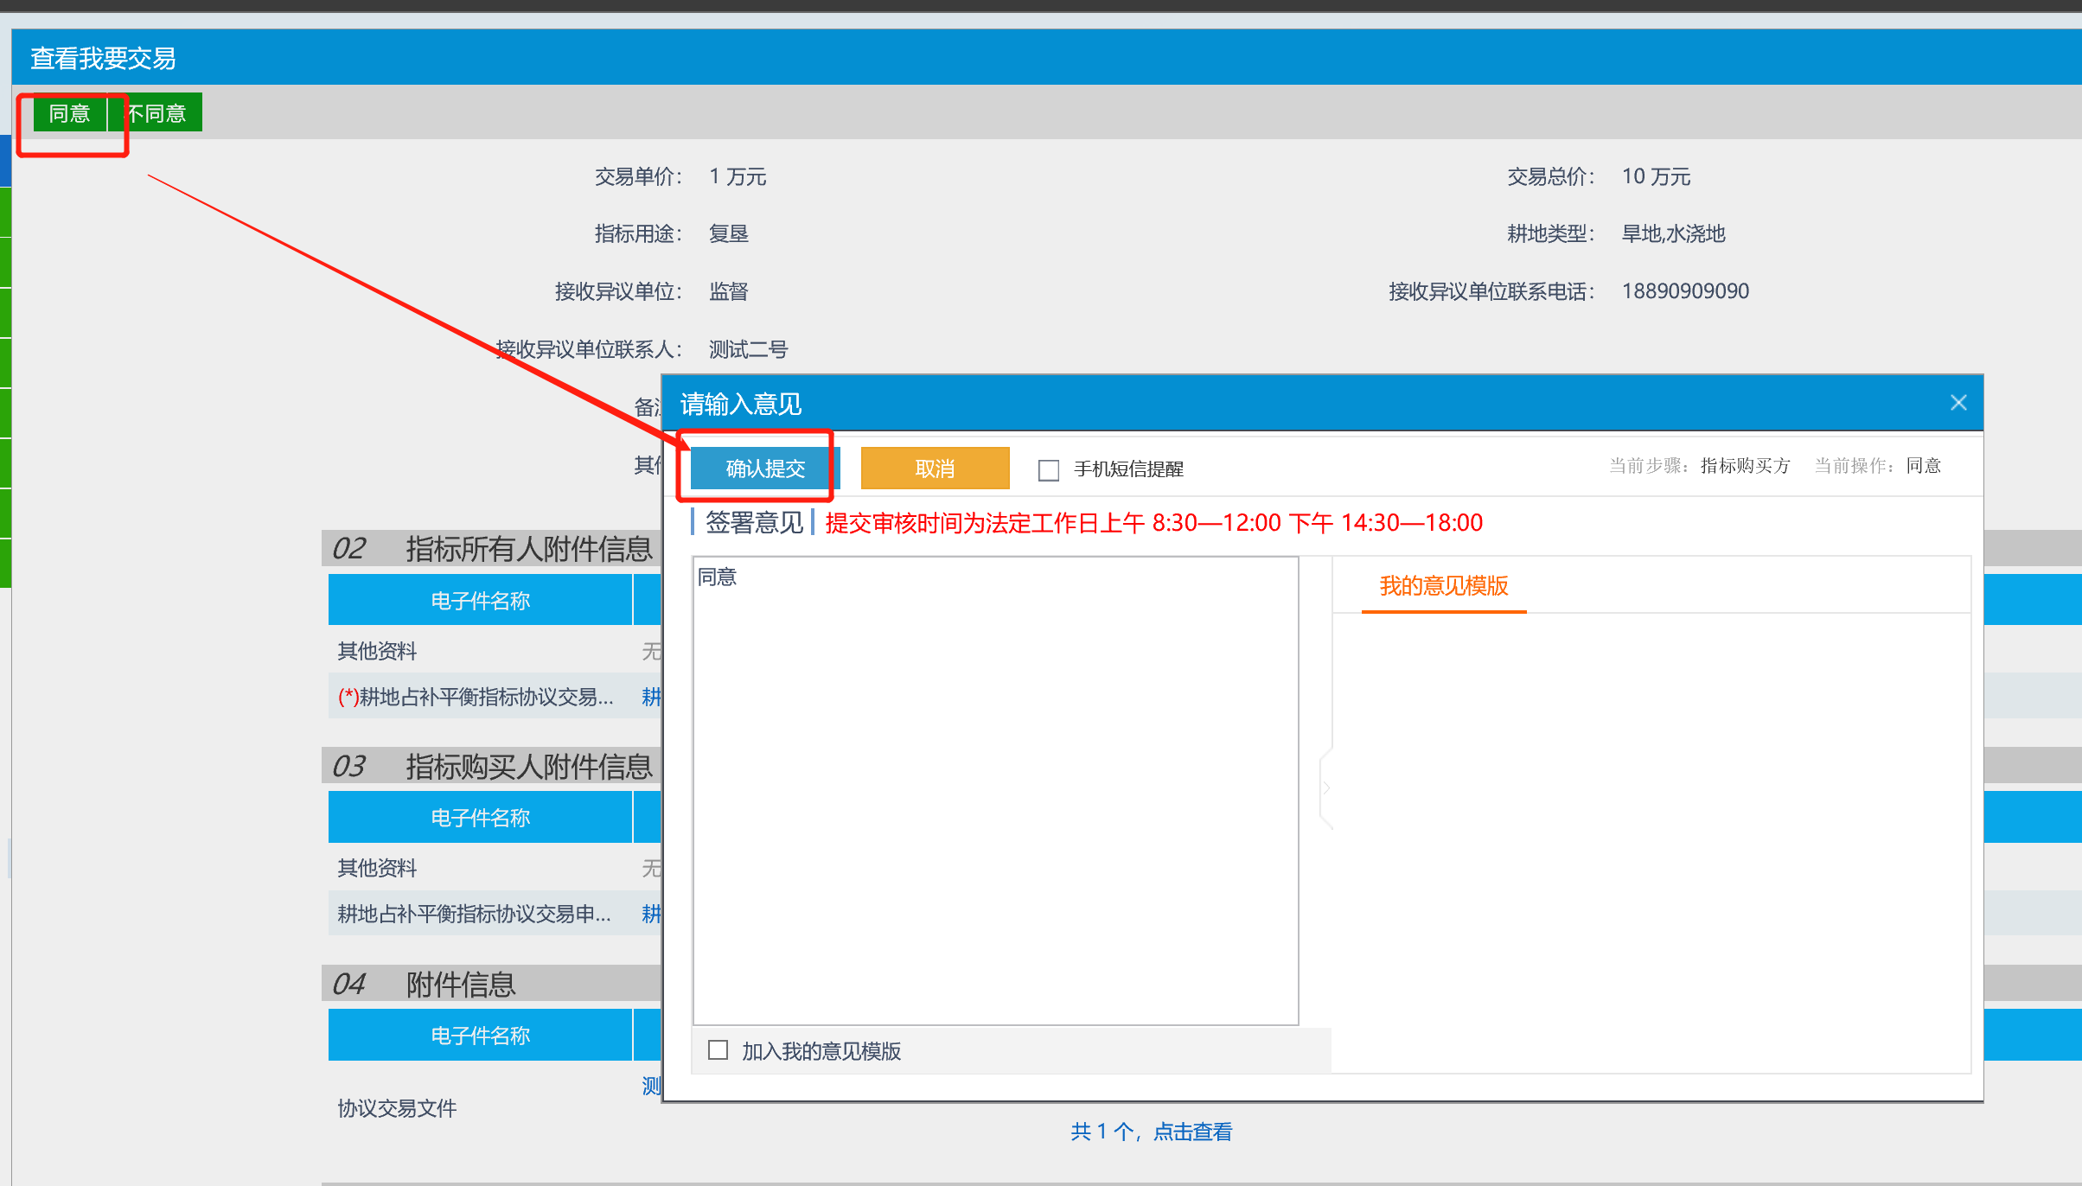

  - 价款确认
    - 在左侧菜单栏依次选择“耕地占补-协议交易-指标协议交易价款确认”，在新的界面中点击左上角【新建项目】；
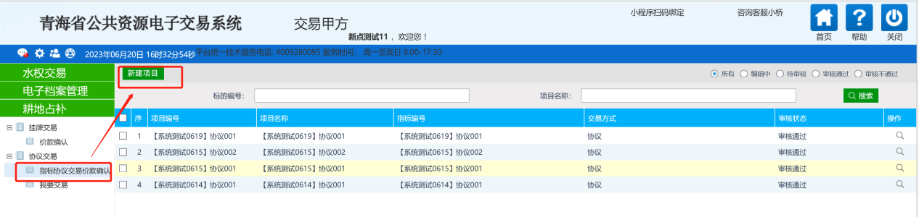
    - 在新页面中，勾选对应的项目，然后点击下方【确认选择】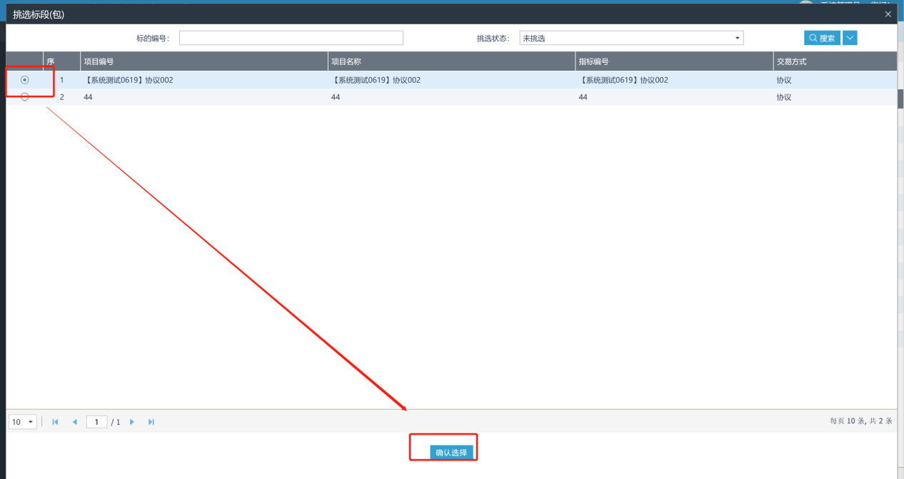
    - 在耕地占补价款确认页面附件信息栏目，点击【点击生成】按钮，生成《耕地占补平衡指标协议交易价款收取确认函》，并进行签章；
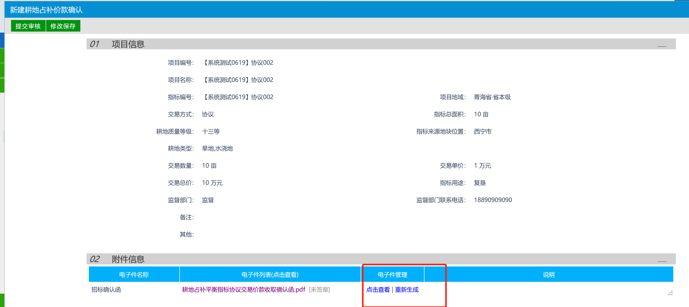
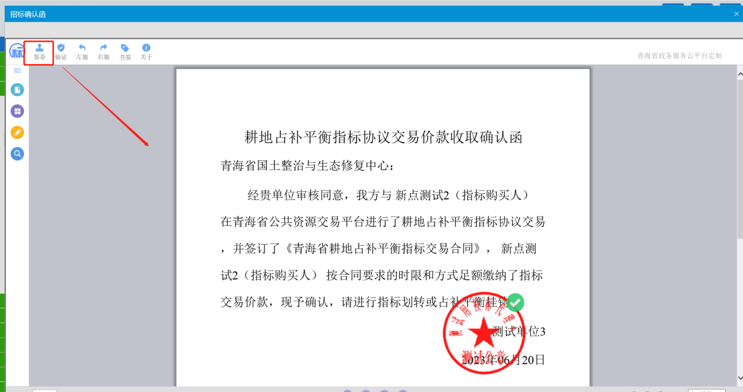
    - 签章完成后，在主界面点击左上角【提交审核】按钮，输入意见后点击【确认提交】按钮即可，后续由交易中心及国土中心进行审核确认。
